TECNOLÓGICO NACIONAL DE MÉXICO

INSTITUTO TECNOLÓGICO DE TLAXIACO

**PRÁCTICA 2.- INTRODUCCIÓN A LA PROGRAMACIÓN EN ENSAMBLADOR**

**Presenta:**

* Hernández Martínez Adriana - 22620083

**Carrera:**

Ingeniería en Sistemas Computacionales

**Asignatura:**

Arquitectura de Computadoras

**Docente:**

Ing. José Alfredo Edward Osorio Salinas



Tlaxiaco, Oaxaca, a 8 de septiembre de 2024.

*“Educación, Ciencia y Tecnología, Progreso día con día” ®*

ÍNDICE

INTRODUCCIÓN 1

OBJETIVO 2

MATERIALES 2

DESARROLLO 2

Descripción: 2

4.1. Ejercicio 1. 2

4.1.1. Código fuente. 3

4.1.2. Captura de pantalla del programa en ejecución. 5

4.2. Ejercicio 2. 5

4.2.1. Código fuente. 5

4.2.2. Captura de pantalla del programa en ejecución. 7

4.3 Ejercicio 3. 7

4.3.1. Código fuente. 8

4.3.2. Captura de pantalla del programa en ejecución. 10

4.4 Ejercicio 4 (EXTRA). 10

4.4.1. Código fuente. 10

4.4.2. Captura de pantalla del programa en ejecución. 13

CONCLUSIÓN 14

REFERENCIAS BIBLIOGRÁFICAS 15

# INTRODUCCIÓN

En el presente trabajo se desarrolló una serie de códigos en lenguaje ensamblador a través de NASM y el bloc de notas. Al inicio se presenta el objetivo de esta práctica, posteriormente se presentan los materiales que utilizamos para llevarla a cabo, luego el desarrollo, en donde se da una breve descripción de cada código y las capturas de pantalla, por último, se encuentra una conclusión y las referencias bibliográficas.

El lenguaje ensamblador actúa como un intermediario entre el código máquina y los lenguajes de alto nivel, ofreciendo una comunicación más directa con el hardware. Cada familia de procesadores posee su propio lenguaje ensamblador, vinculado estrechamente a su arquitectura específica.

Un programa ensamblador convierte las instrucciones de lenguaje ensamblador a código máquina, facilitado por herramientas conocidas como ensambladores. Esta labor de traducción es necesaria para que se ejecuten componentes esenciales de un dispositivo, como los sistemas operativos y los controladores de dispositivo. Aunque el lenguaje ensamblador tiene una curva de aprendizaje acusada, proporciona una comprensión profunda de las operaciones a nivel de hardware.

El lenguaje ensamblador se suele emplear en los siguientes casos, manipulación directa del hardware, acceso a las instrucciones de los procesadores, resolución de situaciones críticas de rendimiento. (EDUCA EDTECH GROUP, 09)

# OBJETIVO

* El objetivo de esta práctica es que el alumno se familiarice con la programación en ensamblador, utilizando el lenguaje NASM. Para ello, se le pide que realice una serie de ejercicios que le permitan comprender los conceptos básicos de la programación en ensamblador, como la manipulación de registros, la utilización de instrucciones de salto condicional e incondicional, la utilización de instrucciones de entrada y salida, la utilización de instrucciones de manipulación de datos, entre otros.

# MATERIALES

* Computadora con el software NASM instalado.
* Editor de texto.

# DESARROLLO

## Descripción:

Para realizar esta práctica, el alumno deberá realizar los siguientes ejercicios:

1. Realizar un programa en ensamblador que solicite al usuario dos números enteros y realice la suma de los mismos. El resultado de la suma deberá ser mostrado en pantalla.
2. Realizar un programa en ensamblador que solicite al usuario un número entero y determine si el mismo es par o impar. El resultado deberá ser mostrado en pantalla.
3. Realizar un programa en ensamblador que solicite al usuario un número entero y determine si el mismo es positivo, negativo o cero. El resultado deberá ser mostrado en pantalla.
4. **Extra +1:** Realizar un programa en ensamblador que solicite al usuario un número entero y determine si el mismo es primo o no. El resultado deberá ser mostrado en pantalla.

**Ejercicios:**

## 4.1. Ejercicio 1.

Realizar un programa en ensamblador que solicite al usuario dos números enteros y realice la suma de los mismos. El resultado de la suma deberá ser mostrado en pantalla.

## 4.1.1. Código fuente.

*section .data*

*input_msg db 'Introduce un numero: ', 0*

*result_msg db 'El resultado es: ', 0*

*newline db 0x0A, 0 ; Salto de línea*

*section .bss*

*num1 resb 4 ; Espacio para el primer número*

*num2 resb 4 ; Espacio para el segundo número*

*sum resb 4 ; Espacio para la suma*

*section .text*

*global _main*

*extern _printf, _scanf, _ExitProcess*

*_main:*

*; Pedir el primer número*

*push input_msg*

*call _printf*

*add esp, 4*

*; Leer el primer número (entero)*

*lea eax, [num1]*

*push eax*

*push format_input*

*call _scanf*

*add esp, 8*

*; Pedir el segundo número*

*push input_msg*

*call _printf*

*add esp, 4*

*; Leer el segundo número (entero)*

*lea eax, [num2]*

*push eax*

*push format_input*

*call _scanf*

*add esp, 8*

*; Sumar los dos números*

*mov eax, [num1]*

*add eax, [num2]*

*mov [sum], eax*

*; Mostrar el resultado*

*push result_msg*

*call _printf*

*add esp, 4*

*; Mostrar el valor de la suma*

*lea eax, [sum]*

*push dword [eax]*

*push format_output*

*call _printf*

*add esp, 8*

*; Saltar línea*

*push newline*

*call _printf*

*add esp, 4*

*; Terminar el programa*

*push 0*

*call _ExitProcess*

*section .rodata*

*format_input db '%d', 0 ; Leer números enteros*

*format_output db '%d', 0 ; Mostrar números enteros*

## 4.1.2. Captura de pantalla del programa en ejecución.

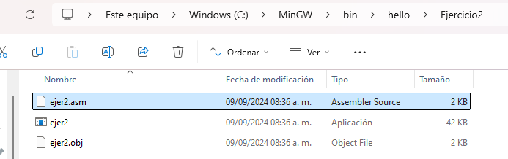 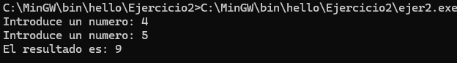A continuación, se presenta los archivos que se crearon para la ejecución del código del ejercicio 1, en el cual me equivoqué en el nombre, el archivo debió llamarse ejercicio 1 .

## Ejercicio 2.

Realizar un programa en ensamblador que solicite al usuario un número entero y determine si el mismo es par o impar. El resultado deberá ser mostrado en pantalla.

## 4.2.1. Código fuente.

*section .data*

*input_msg db 'Introduce un numero: ', 0*

*even_msg db 'El numero es par.', 0*

*odd_msg db 'El numero es impar.', 0*

*newline db 0x0A, 0 ; Salto de línea*

*section .bss*

*num resd 1 ; Reservar espacio para el número*

*section .text*

*global _main*

*extern _printf, _scanf, _ExitProcess*

*_main:*

*; Pedir el número al usuario*

*push input_msg*

*call _printf*

*add esp, 4*

*; Leer el número*

*lea eax, [num]*

*push eax*

*push format_input*

*call _scanf*

*add esp, 8*

*; Verificar si es par o impar*

*mov eax, [num] ; Mover el número a eax*

*and eax, 1 ; Verificar el bit menos significativo*

*cmp eax, 0 ; Si el bit es 0, el número es par*

*je es_par*

*; Si es impar, mostrar el mensaje correspondiente*

*push odd_msg*

*call _printf*

*add esp, 4*

*jmp fin*

*es_par:*

*; Si es par, mostrar el mensaje correspondiente*

*push even_msg*

*call _printf*

*add esp, 4*

*fin:*

*; Saltar línea*

*push newline*

*call _printf*

*add esp, 4*

*; Terminar el programa*

*push 0*

*call _ExitProcess*

*section .rodata*

*format_input db '%d', 0 ; Formato para leer enteros*

## 4.2.2. Captura de pantalla del programa en ejecución.

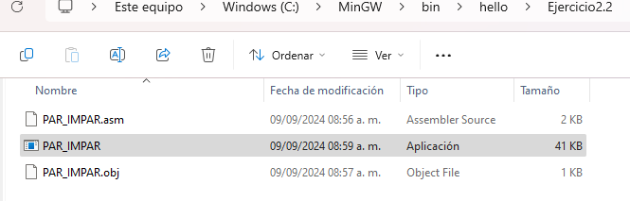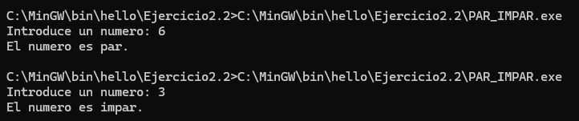A continuación, se muestra la carpeta de archivos.

## 4.3 Ejercicio 3.

Realizar un programa en ensamblador que solicite al usuario un número entero y determine si el mismo es positivo, negativo o cero. El resultado deberá ser mostrado en pantalla.

## 4.3.1. Código fuente.

*section .data*

*input_msg db 'Introduce un numero: ', 0*

*pos_msg db 'El numero es positivo.', 0*

*neg_msg db 'El numero es negativo.', 0*

*zero_msg db 'El numero es cero.', 0*

*newline db 0x0A, 0 ; Salto de línea*

*section .bss*

*num resd 1 ; Reservar espacio para el número*

*section .text*

*global _main*

*extern _printf, _scanf, _ExitProcess*

*_main:*

*; Pedir el número al usuario*

*push input_msg*

*call _printf*

*add esp, 4*

*; Leer el número ingresado*

*lea eax, [num]*

*push eax*

*push format_input*

*call _scanf*

*add esp, 8*

*; Comparar el número*

*mov eax, [num] ; Mover el número a eax*

*cmp eax, 0 ; Comparar con 0*

*je es_cero ; Si es igual a 0, saltar a es_cero*

*jl es_negativo ; Si es menor que 0, saltar a es_negativo*

*; Si es positivo, mostrar el mensaje correspondiente*

*push pos_msg*

*call _printf*

*add esp, 4*

*jmp fin*

*es_negativo:*

*; Si es negativo, mostrar el mensaje correspondiente*

*push neg_msg*

*call _printf*

*add esp, 4*

*jmp fin*

*es_cero:*

*; Si es cero, mostrar el mensaje correspondiente*

*push zero_msg*

*call _printf*

*add esp, 4*

*fin:*

*; Saltar línea*

*push newline*

*call _printf*

*add esp, 4*

*; Terminar el programa*

*push 0*

*call _ExitProcess*

*section .rodata*

*format_input db '%d', 0 ; Formato para leer enteros*

## 4.3.2. Captura de pantalla del programa en ejecución.

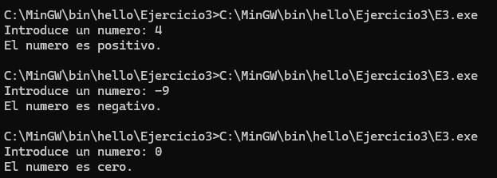A continuación, se muestra la carpeta de los archivos creados.

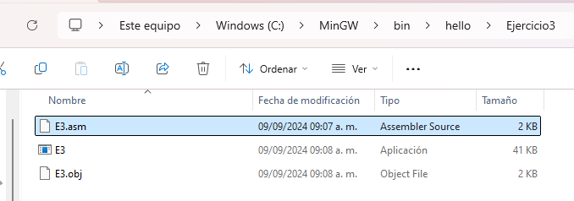

## **4.4** Ejercicio 4 (EXTRA).

Realizar un programa en ensamblador que solicite al usuario un número entero y determine si el mismo es primo o no. El resultado deberá ser mostrado en pantalla

## 4.4.1. Código fuente.

*section .data*

*input_msg db 'Introduce un numero: ', 0*

*prime_msg db 'El numero es primo.', 0*

*not_prime_msg db 'El numero no es primo.', 0*

*newline db 0x0A, 0 ; Salto de línea*

*section .bss*

*num resd 1 ; Reservar espacio para el número*

*i resd 1 ; Variable de iteración para comprobar divisores*

*remainder resd 1; Para almacenar el resto de la división*

*section .text*

*global _main*

*extern _printf, _scanf, _ExitProcess*

*_main:*

*; Pedir el número al usuario*

*push input_msg*

*call _printf*

*add esp, 4*

*; Leer el número ingresado*

*lea eax, [num]*

*push eax*

*push format_input*

*call _scanf*

*add esp, 8*

*; Verificar si el número es menor o igual a 1*

*mov eax, [num]*

*cmp eax, 2*

*jl no_es_primo*

*; Inicializar i a 2*

*mov dword [i], 2*

*check_prime:*

*; Comparar si i*i > num*

*mov eax, [i]*

*imul eax, eax*

*cmp eax, [num]*

*jg es_primo*

*; Calcular num % i*

*mov eax, [num]*

*mov ebx, [i]*

*xor edx, edx ; Limpiar edx para la división*

*div ebx ; eax / ebx, el resto queda en edx*

*cmp edx, 0*

*je no_es_primo ; Si el resto es 0, no es primo*

*; Incrementar i*

*inc dword [i]*

*jmp check_prime*

*es_primo:*

*; Mostrar el mensaje de que es primo*

*push prime_msg*

*call _printf*

*add esp, 4*

*jmp fin*

*no_es_primo:*

*; Mostrar el mensaje de que no es primo*

*push not_prime_msg*

*call _printf*

*add esp, 4*

*fin:*

*; Saltar línea*

*push newline*

*call _printf*

*add esp, 4*

*; Terminar el programa*

*push 0*

*call _ExitProcess*

*section .rodata*

*format_input db '%d', 0 ; Formato para leer enteros*

## 4.4.2. Captura de pantalla del programa en ejecución.

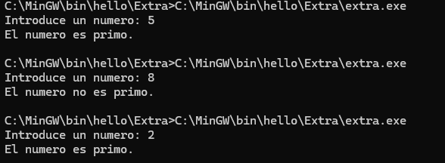A continuación, se muestra la carpeta de archivos, que fueron creados.

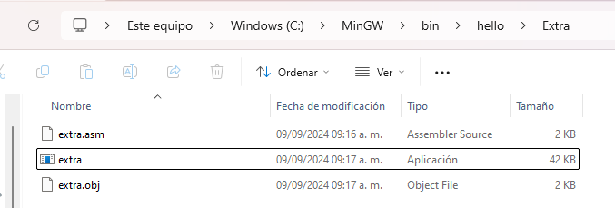

# CONCLUSIÓN

A través de esta práctica hemos podido a prender a utilizar nasm, utilizando diferentes comandos, lo primero que hicimos fue empezar a diseñar el código, por ejemplo sumar dos números, que fueran ingresados desde la consola, desde el bloc de notas, porque se nos hizo más fácil, aunque también se puede hacer en otras aplicaciones como Visual Studio 2022 con la extensión .asm, posteriormente abrimos nasm-shell, y accedimos a la carpeta donde teníamos guardado el archivo, esto con el ayuda del comando cd.. , una vez dentro de la carpeta escribimos el siguiente comando nasm -fwin32 Archivo.asm, el cual nos permite crear un archivo de tipo .obj, finalmente se utilizó el siguiente comando gcc Archivo.obj -o Archivo.exe, este comando nos permite crear un ejecutable, el cual tenemos que arrastrar hasta la consola, y presionar enter. Gracias esto pudimos aprender a trabajar con comandos y direcciones de archivos, y conocer una la sintaxis del lenguaje ensamblador, la cual es algo extensa comparada a otros lenguajes como Java o C#, que es con los que hemos trabajado anteriormente.

# REFERENCIAS BIBLIOGRÁFICAS

EDUCA EDTECH GROUP. (2019 de Mayo de 09). *¿Qué es el lenguaje ensamblador (ASM)?* Obtenido de ¿Qué es el lenguaje ensamblador (ASM)?: https://www.educaopen.com/digital-lab/blog/software/lenguaje-ensamblador